REVISÃO 2020

1-Um novo imunosupressor está sendo investigado para transplantados renais. Os estudos clínicos de administração de dose única de 10 mg mostram valores de área sob a curva concentração plasmática versus tempo (tempo zero ao infinito) de 1530 mg.h/L na administração intravenosa, 1220 mg.h/L na administração de cápsula oral e 1420 mg.h/L na administração de solução oral. Com base nos dados podemos afirmar que:

a) a biodisponibilidade absoluta da cápsula oral é de 80%
b) a biodisponibilidade absoluta da cápsula oral é de 86%
c) a biodisponibilidade absoluta da cápsula oral é de 93%
d) a biodisponibilidade absoluta da cápsula oral não pode ser calculada somente com os parâmetros farmacocinéticos apresentados
e) nenhuma das alternativas está correta

2-A bioequivalência de dois produtos contendo o mesmo fármaco na mesma concentração pode ser demonstrada empregando os seguintes parâmetros farmacocinéticos:
a) área sob a curva concentração plasmática versus tempo e tempo para atingir a concentração plasmática máxima
b) somente a área sob a curva concentração plasmática versus tempo
c) área sob a curva concentração plasmática versus tempo e concentração plasmática máxima
d) concentração plasmática máxima e tempo para atingir a concentração plasmática máxima
e) somente o tempo para atingir a concentração plasmática máxima
3- O estudo clínico relativo a influência de um antiácido e de uma dieta rica em gordura na farmacocinética do misoprostol mostrou os seguintes resultados, expressos como a média ± desvio padrão.
 | Cmax (pg/mL) | AUC (pg.h/mL) | Tmax (min)
Jejum | 811 ±317 | 417±135 | 14±8
Antiácido | 689 ±315 | 349±108* | 20±14
Dieta rica em gordura | 303 ±176* | 373±111 | 64±79*
* P≤0,05 (dados comparados com o estado de jejum)

Com base nos dados apresentados, podemos afirmar que:
- a dieta rica em gordura reduz a velocidade e a extensão da absorção do misiprostol
- o antiácido praticamente não altera a extensão da absorção do misoprostol
- a dieta rica em gordura reduz a extensão da absorção do misoprostol
- a avaliação da velocidade de absorção do misoprostol também exige o cálculo da constante de velocidade de eliminação
- nenhuma das alternativas está correta

4- Uma paciente adulta de 28 anos e com peso de 78 kg deverá ser tratada com tetraciclina. De acordo com a literatura, a biodisponibilidade oral da tetraciclina é de 77%, a ligação às proteínas plasmáticas é de 65%, o volume aparente de distribuição é de 0,5 L/kg, a meia-vida de eliminação é de 10,6 h e a fração da dose excretada na urina sob a forma inalterada é de 58%. Considerando que as concentrações plasmáticas de tetraciclina relacionadas com eficácia são de 25-30 µg/mL, podemos afirmar que:
a) a tetraciclina deverá ser administrada na dose de 91,06 mg a cada meia-vida de eliminação
b) a dose de manutenção da tetraciclina será de 70,12 mg/h
c) a dose de ataque de tetraciclina deverá ser igual ao dobro da dose de manutenção
d) a tetraciclina deverá ser administrada na dose de 546,3 mg a cada 6 h
e) nenhuma das alternativas está correta

5- Os parâmetros farmacocinéticos obtidos na administração de doses terapêuticas diferem daqueles observados nas situações de doses tóxicas. Considerando que os dados obtidos na tabela abaixo foram calculados seguindo a administração de dose única de 500 mg de ácido acetilsalicílico (dose terapêutica) a um paciente adulto de 70 kg, indicar na coluna à direita as possíveis alterações (aumento, redução, inalterado) dos parâmetros farmacocinéticos seguindo a ingestão de dose única de 25 g de ácido acetilsalicílico (dose tóxica).
 | dose terapêutica | dose tóxica
t_{max} (h) | 1
pp (%) | 94
Vd
Cl_{R} (mL/min) | 16  (pH urina 6,5) | (pH urina 8,5)

6-Os dados apresentados na tabela abaixo mostram que a cirrose altera os parâmetros farmacocinéticos da pentoxifilina administrada por via intravenosa e por via oral. Menos que 1% da dose de pentoxifilina é excretada na urina sob a forma inalterada.
 | Voluntários sadios |  | Pacientes cirróticos
 | meia-vida de eliminação  (h) | AUC | meia-vida de eliminação  (h) | AUC
Dose IV
(100mg)
Dose oral (400mg)

- A cirrose altera a biodisponibilidade oral (F) da pentoxifilina?
- A cirrose altera o volume de distribuição (Vd) da pentoxifilina?
- A cirrose altera o clearance (Cl) da pentoxifilina?

7-O sufentanil é um anestésico muito utilizado em procedimentos cirúrgicos. Em adultos saudáveis, o sufentanil apresenta alta razão de extração hepática (E= 0,7 - 0,9) e ligação a proteína plasmática de aproximadamente 95%. Considerando que as doenças podem alterar a farmacocinética de diversos fármacos, descreva e justifique quais as principais alterações nos parâmetros farmacocinéticos quando este fármaco é administrado por via intravenosa a pacientes portadores de cirrose hepática.

8-Os dados apresentados na Tabela abaixo referem-se aos parâmetros farmacocinéticos da digoxina administrada por via intravenosa (0,5 mg) como monoterapia (digoxina) ou em associação com o inibidor de protease ritonavir 300 mg/12h (digoxina + ritonavir). A digoxina, um substrato do transportador de efluxo P-gp, é eliminada por excreção renal e excreção biliar. O ritonavir é inibidor do CYP3A e da P-gp.

Tratamento | clearance total  (mL/min) | clearance  renal  (mL/min) | volume de distribuição  (L)
digoxina | 409 | 194 | 255
digoxina + ritonavir | 238 | 126 | 451

- Qual é o provável mecanismo responsável pela redução do clearance renal da digoxina?
- Qual é o provável mecanismo responsável pela redução do clearance não renal da digoxina?
- Qual é o provável mecanismo responsável pelo aumento do volume de distribuição da digoxina?

9- Determine e justifique as alterações nos parâmetros farmacocinéticos clearance (CL) e área sob a curva concentração plasmática versus tempo (AUC) do fármaco A nas seguintes situações descritas:
Situação | Clearance | AUC | Justificativa
Um inibidor do CYP2D6 foi administrado concomitantemente com o fármaco A que é substrato do CYP2D6
Um indutor do CYP3A4 foi administrado concomitantemente com o fármaco A que é substrato do CYP2D6
O fármaco A que é 98% ligado a albumina plasmática foi administrado em paciente gestante
O fármaco A que é eliminado principalmente por metabolismo hepático foi administrado em paciente neonato
O fármaco C que é eliminado por excreção renal foi administrado em paciente com IMC>40Kg/m² (obeso)

10- As figuras abaixo mostram valores de volume de distribuição e fração livre (fração não-ligada às proteínas plasmáticas) do diazepam, um fármaco lipofílico, bem como algumas modificações do organismo com o aumento da idade do Diazepam em jovens e idosos.
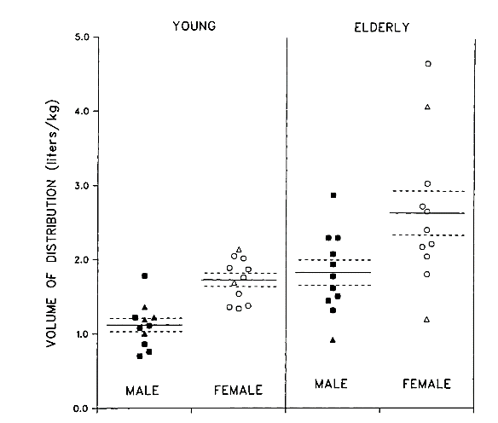
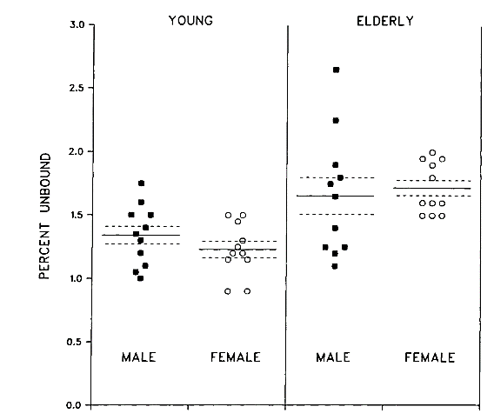

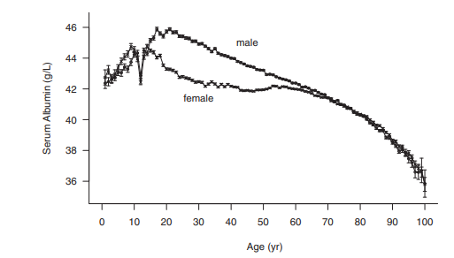
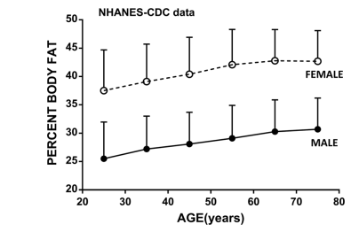

Considerando as informações fornecidas, responda:
A) Explique o volume de distribuição e a fração livre do diazepam observado em idosos.

11-
Atividade enzimática durante a gravidez
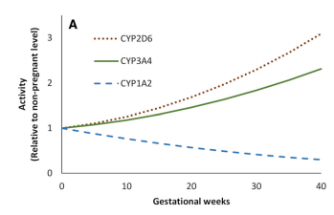

A tabela abaixo demonstra os valores de clearance (mL/h) do Fármaco A e B. De acordo com as informações de atividade enzimática do gráfico acima, responda:

 | Não-grávida | Grávida | Metabolismo | Consequência clínica
Fármaco A | 122,6 | 43,2
Fármaco B | 54 | 102

- Qual(is) a(s) enzima(s) envolvida(s) no metabolismo do Fármaco A e B?
- Considerando que ambos os Fármacos, A e B, são fármacos ativos que sofrem metabolismo produzindo metabólitos inativos, qual a provável consequência clínica (toxicidade ou falta de eficácia terapêutica) esperada para cada fármaco quando administrado durante a gravidez?

